**东方测控智能矿山大讲堂开讲**

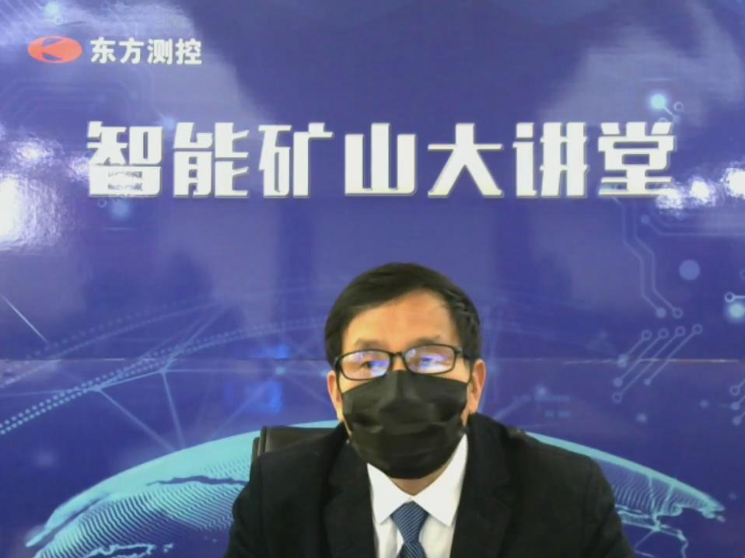

2月18日，结合当前国家对疫情防控的相关要求，为科学高效服务矿山企业、解决生产实际问题、帮助矿山把握智能化发展方向，经过精心策划筹备，东方测控采用线上直播方式举办的智能矿山大讲堂正式开讲。

18日下午，东方测控技术总监吕涛，以《智能矿山建设的标准解读》为题开启了大讲堂第一讲。吕涛围绕智能矿山概念、建设标准、评价标准等三方面内容进行了精炼而深刻的讲解，并在课程结束后，对参与者提出的问题进行了细致解答。

智能矿山大讲堂是东方测控为矿山客户提供的特有增值服务。第一期讲堂共吸引了国内外400余家矿山企业的550余位专家、领导参加，受到一致好评。智能矿山讲堂将持续举办，并将定期邀请行业专家、资深项目经理、技术专家就智能矿山建设进行交流，为广大矿山企业提供更好服务。（东方测控）